Практическая работа № 1

Определение усилий в стержнях стержневой конструкции

Тема: Статика. Плоская система сходящихся сил.
Цель работы: Научится определять усилия в стержнях конструкции аналитическим методом.
Задание: Определить усилия в стержнях заданной конструкции аналитическим способом. Схему выбрать в соответствии с номером студента по списку журнала.

Порядок выполнения
1. Изобразить заданную схему в соответствии с вариантом.
2. Выделить материальную точку, к которой приложена внешняя сила.
3. Определить тип связей, удерживающих точку.
4. Отбросить связи, заменить их действие силами реакции.
5. Составить расчетную схему, выделив точку, находящуюся в равновесии. Приложить к ней все действующие силы.
6. Выбрать оси координат.
7. Записать уравнения равновесия:$\left\{\begin{matrix}Σ\text{Fkх}=0 \\ Σ\text{Fkу}=0\end{matrix}\right.$
8. Из уравнений равновесия найти величину сил реакции.
9. Записать величину усилий в стержнях.
10. Вычертить многоугольник сил, приложенных к точке.
11 .Вывод.
вариант | схема | Р₁ | Р₂ |  | α | β
вариант | схема | кН |  |  | градусы
1 | 1 | 6 | 8 |  | 45 | 90 | 30
2 | 2 | 5 | 10 |  | 90 | 30 | 45
3 | 3 | 3 | 7 |  | 120 | 30 | 60
4 | 4 | 4 | 8 |  | 60 | 30 | 30
5 | 5 | 7 | 5 |  | 30 | 30 | 30
6 | 6 | 4 | 3 |  | 90 | 60 | 45
7 | 7 | 2 | 1 |  | 120 | 30 | 90
8 | 8 | 8 | 4 |  | 60 | 45 | 45
9 | 9 | 5 | 7 |  | 45 | 90 | 30
10 | 10 | 4 | 5 |  | 90 | 30 | 45
11 | 11 | 6 | 8 |  | 120 | 30 | 60
12 | 12 | 5 | 10 |  | 60 | 30 | 30
13 | 13 | 3 | 7 |  | 30 | 30 | 30
14 | 14 | 4 | 8 |  | 90 | 60 | 45
15 | 15 | 7 | 5 |  | 120 | 30 | 90
16 | 1 | 4 | 3 |  | 60 | 45 | 45
17 | 2 | 2 | 1 |  | 45 | 90 | 30
18 | 3 | 8 | 4 |  | 90 | 30 | 45
19 | 4 | 5 | 7 |  | 120 | 30 | 60
20 | 5 | 4 | 5 |  | 60 | 30 | 30
21 | 6 | 6 |  | 8 | 30 | 30 | 30
22 | 7 | 5 |  | 10 | 90 | 60 | 45
23 | 8 | 3 |  | 7 | 120 | 30 | 90
24 | 9 | 4 |  | 8 | 60 | 45 | 45
25 | 10 | 7 |  | 5 | 60 | 30 | 30
26 | 11 | 4 |  | 3 | 30 | 30 | 30
27 | 12 | 2 |  | 1 | 90 | 60 | 45
28 | 13 | 8 |  | 4 | 120 | 30 | 90
29 | 14 | 5 |  | 7 | 60 | 45 | 45
30 | 15 | 4 |  | 5 | 90 | 60 | 45

Задания к практической работе № 1
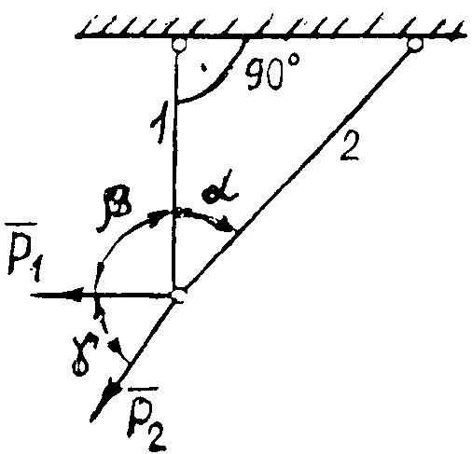  1 | 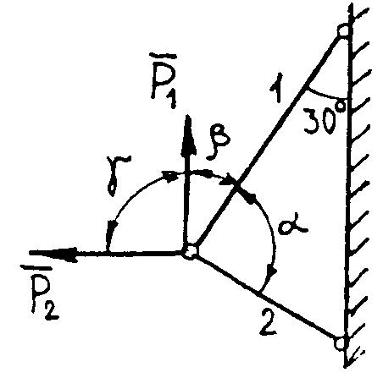  2 | 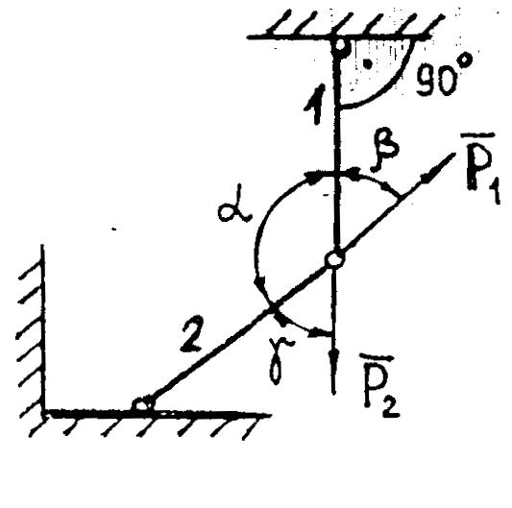  3
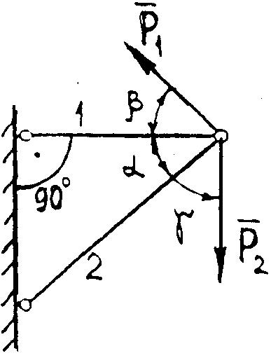  4 | 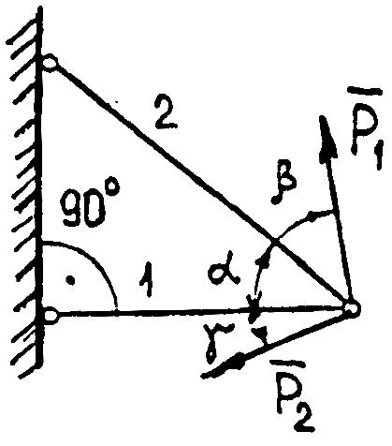  5 | 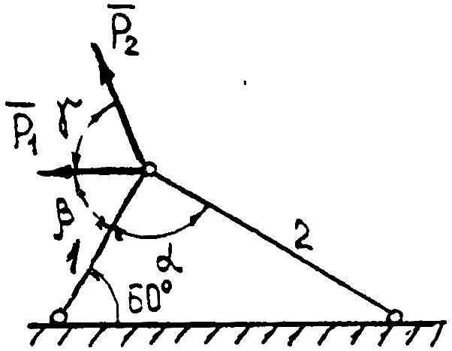  6
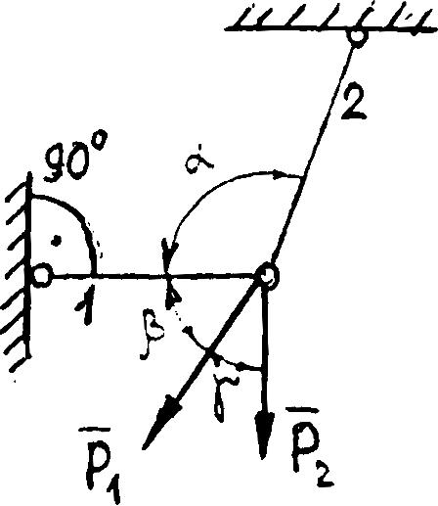  7 | 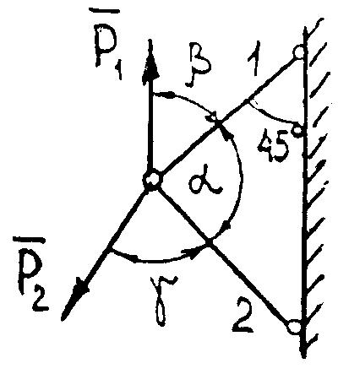  8 | 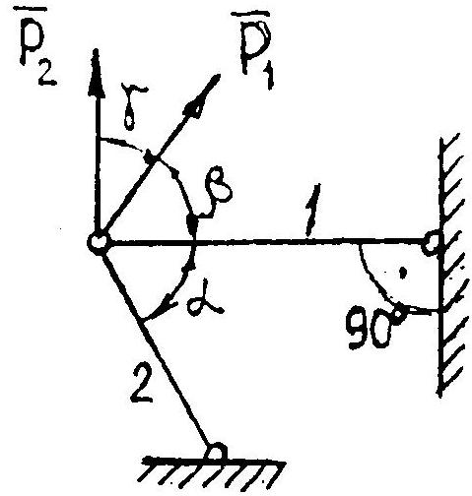  9
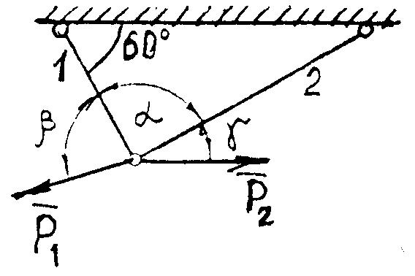  10 | 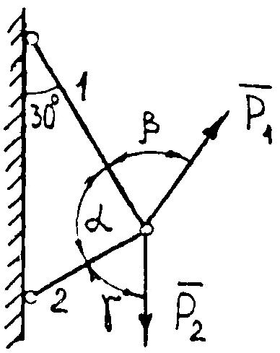  11 | 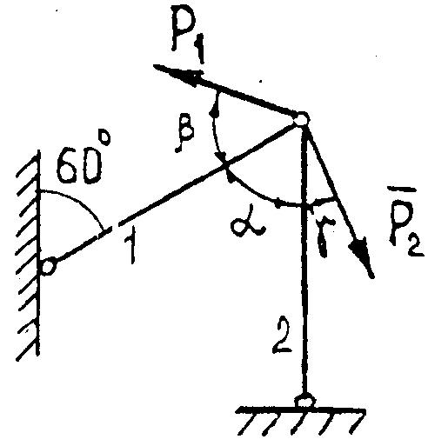  12
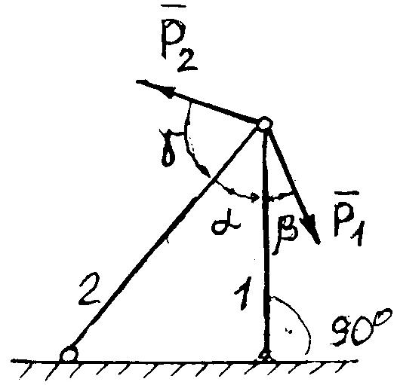  13 | 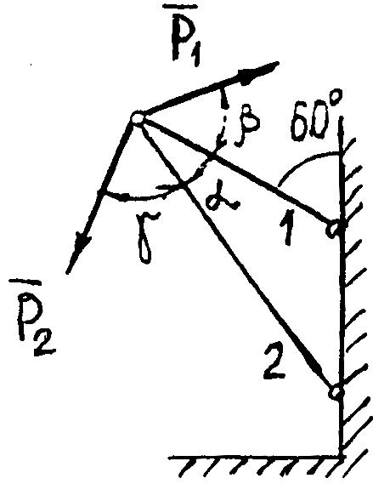  14 | 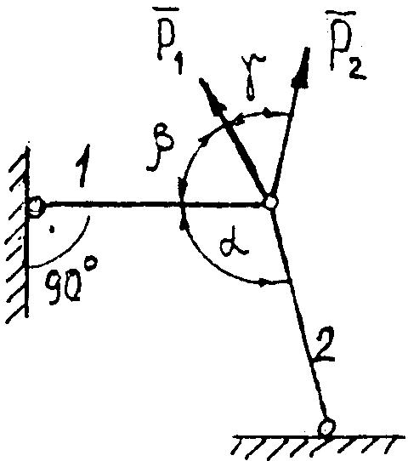  15

